CORRECCIÓN LENGUA (PÁGINA 118)
1.
- El señor y la señora Córdoba.
- Que el señor Córdoba sintió unos golpecitos en la espalda mientras cortaba una rosa en el jardín.
- Que se apagó la luz y se volvió a encender cuando la señora Córdoba fue a buscar un florero.
- Que se despertaron sobresaltados con unos golpes de cacerolas y tapas.
2. Daba golpecitos, apagaba y encendía la luz, golpeaba las cacerolas, lanzaba zapatos, abría y cerraba los cajones.
3. Estas palabras se las dijo el vecino al señor Córdoba.
Les aconsejó que lo ignorara porque así el duende se cansaría y se iría.
4. Al principio ignoraron al duende, pero luego decidieron mudarse de casa.
5.
- Los ruidos que hacía el duende no dejaban dormir.
- El duende decidió echar de la casa a sus habitantes.
6. El señor y la señora Córdoba estaban en su nueva casa, colocando las cosas, cuando llamaron a la puerta. Ellos pensaron que sería algún vecino para darles la bienvenida. Abrieron la puerta y se oyó la vocecita del duende diciéndoles que habían olvidado el colador.
7. y 8. Respuesta libre.
*NOTA: En los dos últimos ejercicios la respuesta es libre, por lo que seguro que le has dado rienda suelta a la imaginación y te has inventado una historia genial. Sin embargo, tal y como hemos ido aprendiendo a lo largo del curso, hay normas que hay que respetar a la hora de escribir un texto. Ahora debes volver a leer lo que has escrito en estos dos últimos ejercicios y piensa si has hecho lo siguiente:
- He escrito el texto pensando en que, si otra persona lo tuviera que leer, lo entendería.
- He separado el texto en diferentes párrafos (entre 3 y 5 líneas cada uno).
- He usado el punto y la coma adecuadamente (puedes leerlo en voz alta y pensar si has puesto punto al final de las frases y si hay pausas suficientes para coger aire).
- Además, no he escrito todo el rato “y”. Ejemplo: El duende entró en casa y se quedó a comer y después de comer charlaron un rato y se dieron cuenta que tenían muchas cosas en común y a partir de ese día el duende fue como uno más de la familia.
  - ¿CÓMO LO PODRÍAMOS MEJORAR? El duende entró en casa y se quedó a comer. Después de comer, tras charlar un buen rato, se dieron cuenta de que tenían muchas cosas en común. A partir de ese día, el duende fue como uno más de la familia.

- Normas de acentuación: agudas, llanas y esdrújulas (si tienes alguna duda, puedes volver atrás en el libro para repasar las normas de acentuación).
- Si no sabes seguro si has escrito una palabra adecuadamente, búscala en internet. Puedes buscarla clicando en el siguiente enlace: https://dle.rae.es/escavaci%C3%B3n?m=form

CORRECCIÓN MATE (PÁGINA 109)
4.
90º: verde 120º: rojo 150º: azul
5. En el dibujo deben aparecer 3 circunferencias de distintos tamaños. Una recta debe atravesar dos de las circunferencias y otra recta debe atravesar solo una. Recordamos en las siguientes imágenes los elementos de la circunferencia y los tipos de rectas:
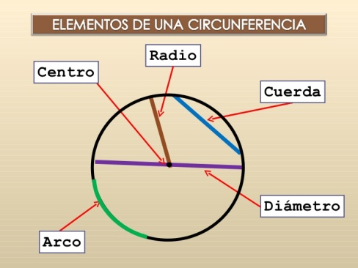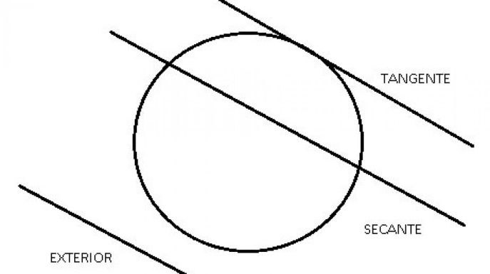
6.
DATOS | OPERACIÓN | SOLUCIÓN
17 mesas  4 personas por mesa  2 turnos | 17 X 4 = 68  En cada turno pueden comer 68 personas, pero como hay dos turnos:  68 X 2 = 136 | Pueden comer 136 personas.

7.
DATOS | OPERACIÓN | SOLUCIÓN
25 personas  20 € por persona  Se borran 5 | Al principio, pensando que iban a ir 25 personas, tenían que pagar 20 € cada una:  25 X 20 = 500 €. En total tenían que pagar 500 €, que es lo que vale la excursión.  Si se borran 5 personas, ahora solo van a ir 20 personas, por lo que, para llegar a 500 €, cada persona tendrá que pagar más dinero. ¿Cuánto?  500 : 20 = 25 € | Cada una pagó 25 €.

